高二年级政治第42课时政治生活《第二单元习题讲解》

学习指南

**一、学习目标**

1.通过试题训练检测、巩固本单元所学基础知识，理解并掌握本单元易考点、易错点，了解常见题型的解题方法。

2.运用本单元所学知识，分析社会现象，培养分析问题和解决问题的能力。

3.提高获取和解读信息能力，能够提取有效信息，准确分析试题立意。

4.在把握试题立意基础上，进行描述与分类、解释与论证、预测和选择、辨析与评价，提高反思与评价、探究与建构、推理与论证、分析与综合、辨识与判断的思想政治学科关键能力。

5.在分析和解决问题过程中培养政治认同、法治意识、科学精神和公共参与的学科核心素养。

**二、学习方法**

1.分析题干材料，提取试题的关键信息，弄清试题立意，根据试题立意和设问具体要求解答试题。

2.理论联系实际，将所学知识运用到实际生活中，分析和解决实际问题。

**三、学习任务**

（一）自主核对《第二单元检测》答案

（二）观看微课视频——《第二单元检测》试题讲解

（三）完成本课的课后巩固

**附：《第二单元检测》参考答案**

**（一）选择题**

1.答案C

解析：本题考查我国政府的职能和责任、社会主义市场经济等知识。A说法错误,政府权力范围不能随意扩大。政府发放排污许可证属于行政手段而不是市场手段,B说法错误。D说法错误,人民法院是我国的审判机关,政府没有此项职能。从材料中可以看出,政府在行政管理方式上有了创新,如材料中的四级河长体系、排污许可证等,所以C正确。

2.答案B

解析：浙江省各级政府的做法切实履行了政府职能,坚持了对人民负责原则,①③正确。基层群众的政治参与主要指的是基层群众自治,与浙江省各级政府发动群众、依靠群众不是同一个意思,排除②。选举权和被选举权是公民基本的政治权利,这在材料中没有体现,排除④。应选B。

3.答案B

解析：本题考查政府的职能和责任、公民的基本权利等知识。我国公民在法律面前一律平等,依法登记户口是法律赋予公民的一项基本权利,解决无户口人员登记户口问题有利于保障公民的合法权益,①符合题意。无户口人员的存在,加大了政府管理的难度,解决无户口人员登记户口问题有利于完善户籍制度,提高社会管理水平,③符合题意。国务院办公厅出台《关于解决无户口人员登记户口问题的意见》目的不在于转变政府职能,更与服务效率无关,②不选。解决无户口人员登记户口问题与缩小城乡差别、提高人口素质无必然联系,④不选。

4.答案B

解析：本题主要考查公民的权利、政府的职能和责任等知识。“只要材料齐全,最多跑一次”,这说明我国政府越来越注重工作实效,优化服务,体现了政府求真务实的工作作风,B符合题意。简政放权,转变政府职能,并不意味着政府职能在不断减少,A错误。公民的权利是法定的,C错误。我国政府的宗旨是为人民服务,从群众中来到群众中去是政府的工作方法,D错误。

5.答案B

解析：本题考查政府权力的行使与监督的相关知识。解答本题可用排除法。有效制约和监督权力的关键,是要健全权力运行的制约和监督体系,③说法错误,应排除。①②④正确且符合题意。本题答案为B。

1. 答案C

解析：本题中在乡镇(街道)设立监察办公室的行为主体是基层监察委员会。①中“司法工作”的主体应是司法机关(人民法院和人民检察院)、③中“基层政府”为行政机关,均不符合题意,应排除。②④正确切题。故答案为C。

7.答案A

解析：本题考查政府的职能与责任、政府权力的行使与监督。政府坚持以公开为常态、不公开为例外的原则,推进决策公开、执行公开、管理公开、服务公开、结果公开。某市政府坚持政务公开,实现民生相关服务信息一站查询,体现服务公开是政务公开的重要方面,①正确且符合题意;政府关注重点民生领域,体现为人民服务是我国政府的宗旨,②正确且符合题意;材料没有体现舆论监督,且加强舆论监督不是政务公开的核心,③排除;政府要坚持依法行政,政府的基本原则是对人民负责,④排除。

8.答案A

解析：本题考查政府权力的行使、依法行政。公章代表的是政府的权力,没有经过法律授权的行为是行不通的,A与漫画寓意相符。B侧重于法定职责政府必须履行,C侧重于政府要科学决策、民主决策,D侧重于权力的行使需要监督,均与题意不符。

9.答案B

解析：从北京市《关于加强老年人照顾服务完善养老体系的实施意见》的制定过程中,可以看出政府尊重民意,坚持为人民服务,公民参与民主决策,行使民主权利,①④说法符合题意;政府是国家行政机关,应依法行政而不是公正司法,②说法错误;材料反映的公民参与民主决策,不涉及公民民主管理,③与题意不符。本题正确选项为B。

10.答案B

解析：题中的事例是弄虚作假的反面典型,对此,政府工作人员应该坚持一切从实际出发;要健全对政府工作有效性的评估和奖惩机制。①④符合题意,②③不符合题意。本题答案为B。

11.答案D

解析：材料中的改革并非要政府多管事,而是该管的管,不该管的不管,排除①。②说法错误,中国共产党依法执政,政府依法行政。某市通过“互联网+不动产登记”改革创新,有利于转变职能,更好地为人民服务,③④正确。

12.答案D

解析：A说法错误,民营经济实行按生产要素分配;B说法错误,政府不能参加民营企业的管理;

C说法错误,此举不属于政府外部监督;D正确,在收集近百条建议的基础上发布促进民营企业发展的政策包,说明政府科学民主决策,激发民营经济活力。本题答案为D。

13.答案D

解析：①说法错误,应该把人民群众的根本利益作为出发点和立足点;“一切”说法错误,且③与事实不符;②④符合题意,材料中的两种观点强调了政权之所以能兴盛,在于顺应民心;政权之所以废弛,则因为违逆民心,因此,要实行给人民好处或造福于民的政治。对于我们今天建设中国特色社会主义的价值在于倡导正确的权力观和政绩观,坚持以人民为中心的治国理念。本题答案为D。

14.答案B

解析：在“互联网+”基础上发展起来的新行业层出不穷,所以政府要完善准入政策,促进公平竞争,推进新的社会管理格局的形成,①③正确。由市场自发形成营商环境的说法错误,排除②。材料没有体现为国有企业的发展创造优惠条件,排除④。

15.答案C

解析：政府审计不属于民主监督,也不是国家监察体系的组成部分,排除A;一些企业的审计不归政府审计,B项说法不准确;D项说法错误,政府审计要接受党和国家的领导,接受人大监督、社会监督等;C项正确。

**知识点拨：**政府审计,指政府审计机关对会计账目进行独立检查,监督财政、财务收支真实、合法和效益的行为,其实质是对受托经济责任履行结果进行独立的监督。我国政府审计包括中央、地方以及行政单位预决算审计。政府审计的目的,一方面是监督国家财政预算资金合理、有效地使用;另一方面是对财政决算情况作出客观的鉴定与公证,为财政管理提供改进措施,并揭露违法行为。

**（二）非选择题**

16.（25分）

**参考答案：**政府坚持转变政府职能,推进“放管服”改革,创设“一站式”办理平台,提升工作效率,努力构建服务型政府。政府秉承对人民负责的原则,为人民服务,以人民诉求为导向,践行从群众中来到群众中去的工作方法。政府积极运用现代科技手段推进政务公开,主动接受监督,增强政府权威。政府坚持依法行政,努力听取人民群众的呼声与要求,拓宽民意反映渠道,推进科学民主依法决策。

**解析：**解析：本题以北京城市副中心行政办公区正式启用为背景考查政府的相关知识。设问要求分析市政府履职过程,结合北京市政府围绕“一门、一网、一号、一端”打造全方位服务,从政府职能、宗旨、原则、政务公开、自觉接受监督、依法行政、提高行政效率等角度逐条对应作答即可。

1. (30分)

**参考答案：**

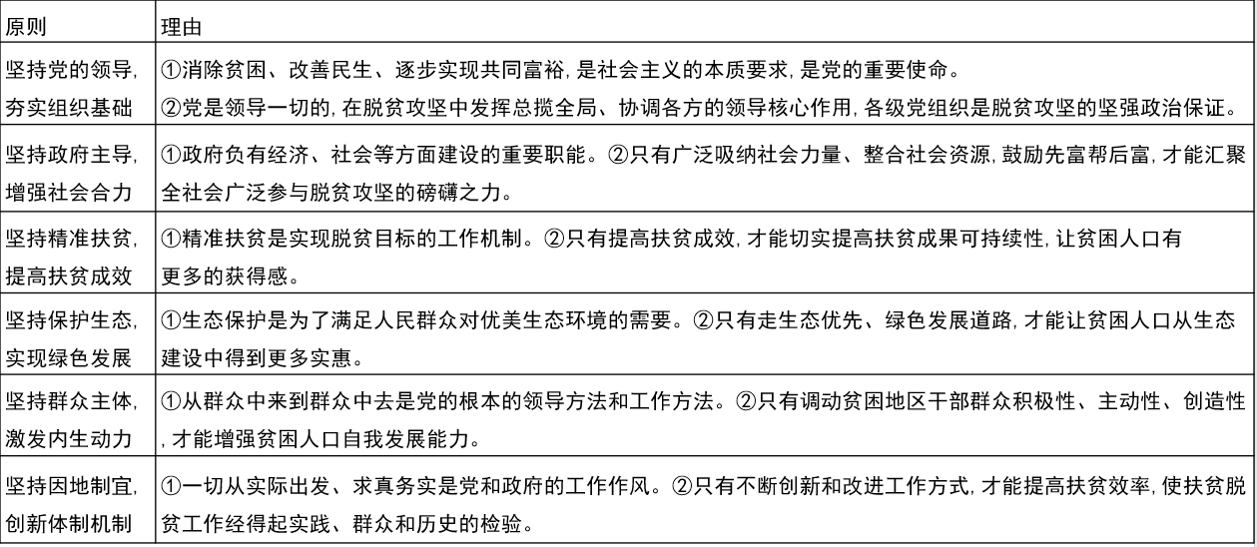**解析**　本题考查我国政府的职能和责任、发展社会主义民主政治等知识,主要考查学生获取和解读信息、调动和运用知识、描述和阐释事物的能力,考查的核心素养是政治认同、科学精神,从价值观念看主要是引导学生树立热爱中国共产党、坚定走中国特色社会主义道路的信念。本题以全面打响脱贫攻坚战为背景,要求学生运用政治生活知识分析坚持打赢脱贫攻坚战要贯彻落实材料中六项基本原则的理由,属于原因类非选择题。解答本题,首先要在材料列举的六项原则中选取其中的三项;然后结合课本相关知识,说明打赢脱贫攻坚战要坚持这些原则的原因。

**审题指导：**准确全面把握题干信息

解答本题,首先要认真审题,准确全面把握题干信息,为答案的组织奠定坚实基础。其次要明确答题范围为政治生活。再次要明确试题类型及问题核心。本题设问要求阐述坚持其中三项原则的理由,为原因类非选择题,且背景为“我国脱贫攻坚取得决定性进展,是贯彻落实上述六项基本原则的结果”,所以要将选取的三项原则及其对脱贫攻坚的积极意义结合起来进行论述。最后组织答案。